ЛОВИТЬ РЫБУ ОПАСНО ДЛЯ ЖИЗНИ.
ОХРАННАЯ ЗОНА ЛИНИЙ ЭЛЕКТРОПЕРЕДАЧИ

Случаи электротравматизма при ловле рыбы на водоемах, вблизи которых проходят линии электропередачи каждый год пополняют статистику.
При приближении удочки или мокрой лески к проводам, человек попадает под действие электрического тока. Причем для этого необязательно касаться провода – электрический ток может «пробить» воздушный промежуток длиной до нескольких метров. Результат – удар электрическим током, сильные ожоги, нередко приводящие к смерти. При этом электротравматизму могут быть подвержены и находящиеся рядом с рыболовом люди, так как в радиусе до 8 метров возникает шаговое напряжение.
При проходе под линиями электропередач во избежание случайного прикосновения или приближения к проводам удилища на недопустимо близкое расстояние (менее 1,5 метров) инструмент ловли необходимо предварительно складывать.
Не игнорируйте знаки безопасности, установленные в местах пересечения и сближений линий с водоемами – «Ловить рыбу опасно для жизни, охранная зона».
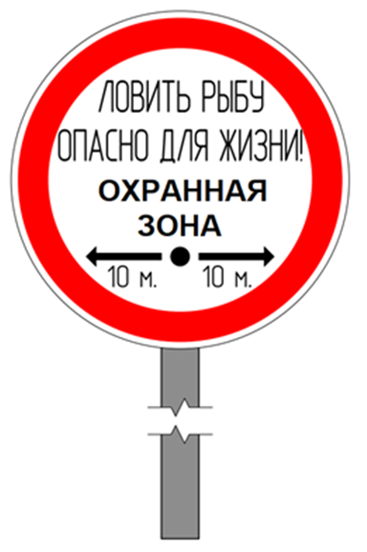
Знак о запрете рыболовства в охранной зоне воздушной линии.

Воздействие электротока вблизи водоемов имеет особенно тяжелые последствия, так как вода и сырость – хорошие проводники электричества. Особенно возрастает опасность при использовании углепластиковых удочек, так как электропроводимость углеродного волокна крайне высока. Также необходимо помнить, что категорически запрещается ловить рыбу во время грозы. Длинное углепластиковое удилище может стать громоотводом.
В 2024-2025 году было зафиксировано 5 несчастных случая при рыбной ловле вблизи воздушных линий электропередачи (далее ВЛ):
– 15.06.2024г. в Минской области мужчина 1990г.р. направлялся к месту рыбной ловли по песчаной насыпи с поднятым вверх разложенным удилищем, проходя под линией электропередачи 10кВ, попал под напряжение, вследствие чего погиб;
– 25.06.2024г. в Минской области в месте пересечения ВЛ-110кВ с заросшей по периметру кустарником заболоченной низине обнаружен труп мужчины 1959г.р. со следами ожогов, оплавленные фрагменты удилища и одежды;
– 20.07.2024г. в Брестской области мужчина 1982 г.р предположительно при проходе под ВЛ-10кВ приблизился удилищем на недопустимое расстояние к проводам в следствии чего получил ожоги 2-ой степени кисти руки, лица и стопы;
– 24.08.2024г. в Могилевской области мужчина 1979 г.р. и его сын 2015гр. предположительно при ловле рыбы под ВЛ, проходящей над озером, при забросе удочки попал на высоковольтный провод и получил удар током. Мужчина в тяжелом состоянии был доставлен в больницу, ребенок получил ожоги предплечья и бедра 1-2 степени;
– 17.04.2025 в Витебской области два мужчины 1978гр. предположительно при передвижении с разложенной углепластиковой удочкой от одного места ловли рыбы к другому приблизился на недопустимое расстояние к проводам ВЛ-110кВ и попал под действие напряжения, вследствие чего на нем загорелась одежда.
Уважаемые любители рыбной ловли!
Помните, что причиной несчастных случаев являются, как правило, личная неосторожность и невнимательность самих пострадавших, незнание или пренебрежение простыми правилами электробезопасности.
Прежде чем приступить к рыбалке, убедитесь, что вблизи нет линий электропередачи. Ловля рыбы вблизи линий, проходящих над поверхностью водоемов или по их берегам, запрещена!
Чтобы ваша рыбалка не имела трагических последствий, помните об электробезопасности и предостерегайте других. Не подвергайте свою жизнь и жизнь окружающих Вас людей опасности!

Гомельское межрайонное отделение
Филиала Госэнергогазнадзора по Гомельской области

